www.atrieste.eu: servizio di caricamento delle foto

Cambio della password
La pagina di ingresso ha, in fondo, un collegamento alla pagina per il cambio della password che viene riportata qui sotto.
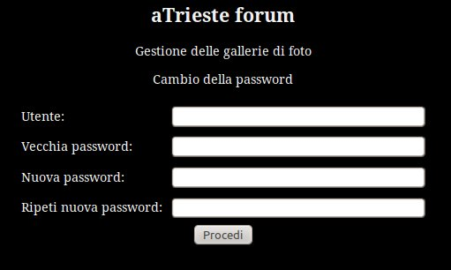Videata del cambio password
Si tratta di riscrivere, al solito, il nome dell'utente, la vecchia password e di ripetere per due volte la nuova. Il pulsante procedi registrerà la nuova password e ritornerà alla pagina di ingresso.
Due parole sulle password:
- Se la sicurezza è un vostro problema non usate mai due volte la stessa password (ad esempio per il forum e per le foto). Usate password abbastanza lunghe, con maiuscole, minuscole e numeri.
- Se pensate che anche la praticità ha i suoi vantaggi, scegliete pure per questo servizio la stessa password del forum; magari provvedete a sostituirla più spesso. Però ricordate che, se qualcuno riesce ad intercettare la vostra password da uno dei servizi che utilizzate, riuscirà ad accedere a tutti gli altri.
- Non usate mai, né per il forum né per questo servizio la stessa password che usate per proteggere dati sensibili (il conto in banca. ma anche la vostra mail)
Come si è già detto, gli amministratori non hanno modo di recuperare la password di un utente. Possono solo, su richiesta, cambiarla con un'altra nuova e comunicarla.

Indice del manuale
Descrizione del servizio e condizioni d'uso
Come accedere al servizio
Creazione di una galleria
Scelta di una galleria esistente
Inserimento di foto in una galleria
Inserimento di una foto nel forum
Cancellazione di gallerie o foto
Organizzazione delle foto in album
Cambio della password
Cancellazione utente

Collegamenti ad altre pagine
Caricamento foto |  |  | Indice Wiki | Indice Forum
Pagina precedente | Pagina successiva |  | www.atrieste.eu/Wiki | https://www.atrieste.eu/Forum3

